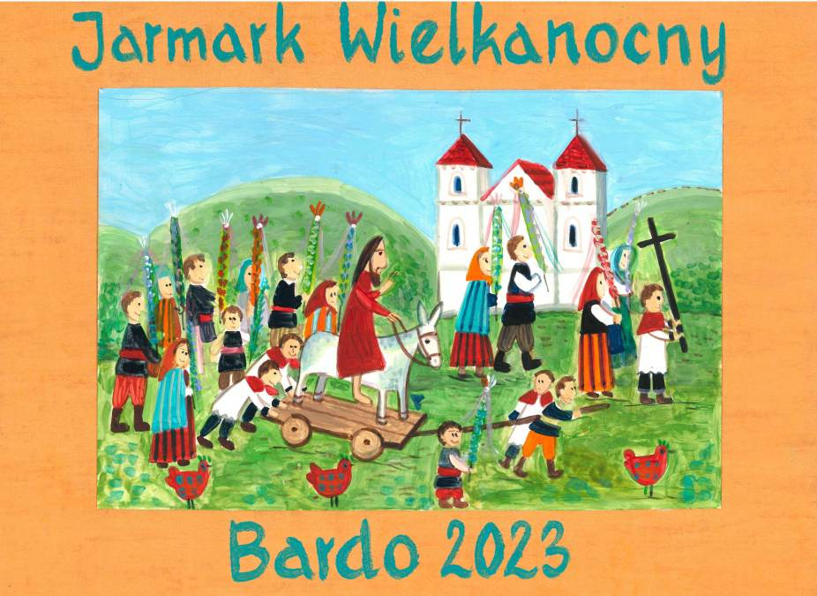

ZGŁOSZENIE DO KONKURSU NA PALMĘ WIELKANOCNĄ

- Imię i nazwisko/ nazwa grupy instytucji
…………………………………………………………………………………………

- Osoba do kontaktu/ telefon
…………….……………………………………………………………………………
- Kategoria
Najwyższa palma

Palma tradycyjna
Podkategoria:
Zespołowa
Indywidualna do 11 r.ż
Indywidualna od 12 r.ż do ukończenia szkoły podstawowej
Indywidualna dorośli

__________________________________________________________________________________
*Właściwe zaznaczyć
……………………………………
data i podpis
Klauzula informacyjna
Wypełniając obowiązek informacyjny wynikający z art. 13 rozporządzenia 2016/679 RODO, informujemy iż:

- Administratorem danych osobowych jest Centrum Kultury i Biblioteka w Bardzie
z siedzibą przy ul. Kolejowa 12, 57-256 Bardo, tel. 74 81 70 827.
- Z Inspektorem Danych Osobowych można się skontaktować pod adresem e-mail: iod@bardo.pl.
- Posiadają Państwo prawo: dostępu do treści swoich danych, ich sprostowania, usunięcia, ograniczenia przetwarzania, wniesienia sprzeciwu, a w przypadku przetwarzania danych na podstawie zgody prawo do cofnięcia zgody oraz wniesienia skargi do organu nadzorczego.
- Pani/Pana dane nie będą przekazywane do państwa trzeciego lub organizacji międzynarodowej.
- Pani/Pana nie będą przetwarzane w sposób zautomatyzowany, w tym również
w formie profilowania.
- Państwa dane osobowe będą przechowywane przez okres niezbędny do realizacji celu dla jakiego zostały zebrane.
- Państwa dane będą przetwarzane na podstawie zgody art. 6 ust.1 lit a w celu:
- Organizacji i przeprowadzenia Konkursu, w tym identyfikacji Uczestników
i weryfikacja spełnienia przez nich warunków uprawniających do udziału
w Konkursie określonych w Regulaminie Konkursu oraz przekazanie nagród uczestnikom.
- wielokrotnego, nieodpłatnego publikowani prac będących przedmiotem konkursu
w materiałach promocyjnych związanych z konkursem oraz prezentacjach pokonkursowych.
- Informujemy również, że podanie danych osobowych jest dobrowolne i nie są Państwo zobowiązani do ich podania. Natomiast niepodanie danych spowoduję brak możliwości wzięcia udziału w konkursie. Informuję, że Państwa zgoda może zostać cofnięta w dowolnym momencie poprze pisemne złożenie odwołania zgody w CKiB w Bardzie. Wycofanie zgody nie wpływa na zgodność z prawem przetwarzania, którego dokonano na podstawie zgody przed jej wycofaniem.

